****

**数字电路与逻辑设计**

**实验报告**

姓名：徐汤柯、王锡淮

学号：16337265、16337236

院系：数据科学与计算机学院

专业：计算机类

指导老师：陈云洽

年级班级：16级计科7班

实验名称：基于basys3实验板的2048小游戏

目录

[一、 实验背景 2](#_Toc485631029)

[1、 前言 2](#_Toc485631030)

[2、 VGA简介 2](#_Toc485631031)

[3、 2048游戏介绍 3](#_Toc485631032)

[二、 需求分析 4](#_Toc485631033)

[三、 可行性分析 4](#_Toc485631034)

[1、 器件可行性 4](#_Toc485631035)

[2、 技术可行性 4](#_Toc485631036)

[四、 实验设计 4](#_Toc485631037)

[1、 实验器材 4](#_Toc485631038)

[2、 模块设计 5](#_Toc485631039)

[3、 代码分析 6](#_Toc485631040)

[4、 源文件 7](#_Toc485631041)

[5、 演示视频 7](#_Toc485631042)

[五、 总结及心得体会 7](#_Toc485631043)

[1、 总结 7](#_Toc485631044)

[2、 心得体会 7](#_Toc485631045)

[ 王锡淮： 7](#_Toc485631046)

[ 徐汤柯： 7](#_Toc485631047)

[六、 参考资料 8](#_Toc485631048)

# 实验背景

## 前言

本小组计划使用verilog语言，在basys3 实验板上实现2048小游戏，并通过其VGA

接口将游戏显示在支持VGA的显示屏上。

## VGA简介

VGA(Video Graphics Array)是IBM在1987年随PS/2机一起推出的一种视频传输

标准，具有分辨率高、显示速率快、颜色丰富等优点，在彩色显示器领域得到了广

泛的应用。支持热插拔，不支持音频传输。

1987年IBM放弃了其所创立的PC机，推出了一种新结构的个人计算机系PS/2，

VGA即是作为PS/2的标准显示系统随PS/2一起推出的。VGA被制作在PS/2的主

板上，而不是一个单独的插卡。从兼容角度考虑，IBM还单独提供了供PC机使用的

VGA显示卡。

VGA采用光栅扫描电子束按固定的路径扫过整个屏幕，在扫描过程中，通过电子

束的通断强弱来控制电子束所经过的每个点是否显示或显示的颜色。

光栅扫描的路径通常为：从上到下扫过每一行，在每一行内从左到右扫描。

其扫描过程如下：

电子束从屏幕的左上角开始向右扫，当到达屏幕的右边缘时，电子束关闭(水平消

隐)，并快速返回屏幕左边缘(水平回扫)，又在下一条扫描线上开始新的一次水平扫

描。一旦所有水平扫描均告完成，电子束在屏幕的右下角结束并关闭(垂直消隐)，然

后迅速返回到屏幕左上角(垂直回扫)，开始下一次光栅扫描。

Basys 3实验板的VGA支持：

VGA视频显示部分的电路如图所示。我们所用的电阻搭的12bit(212色)电路，由

于没有采用视频专用DAC芯片，所以色彩过渡表现不是十分完美。



## 2048游戏介绍

2048游戏是一种操作及界面都比较简单的小游戏。

每次控制所有方块向同一个方向[运动](http://www.yxdown.com/tag/23/" \t "_blank)，两个相同[数字](http://www.yxdown.com/tag/175/)的方块撞在一起之后合并成

为他们的和，每次操作之后会在空白的方格处随机生成一个2或者4或者8，最终

得到一个“2048”的方块就算胜利了。如果16个格子全部填满并且相邻的格子都不

相同也就是无法移动的话，那么恭喜你，gameover。

# 需求分析

# 可行性分析

## 器件可行性

Basys 3实验板有5个按键开关，可以用1、2、3、4、5按键分别代表向左、向

下、向右、向上移动和重新开始游戏，并且其提供所需时钟信号；还有VGA接口，

可以在屏幕上显示不同的颜色，以显示游戏界面。

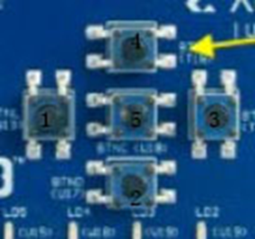

支持VGA的显示器能够与Basys 3 实验板的VGA输出兼容。

## 技术可行性

# 实验设计

## 实验器材

Basys 3实验板一块及其连线；

采用VGA技术的显示屏一个及其连线；

装有vivado2016的电脑。

## 模块设计

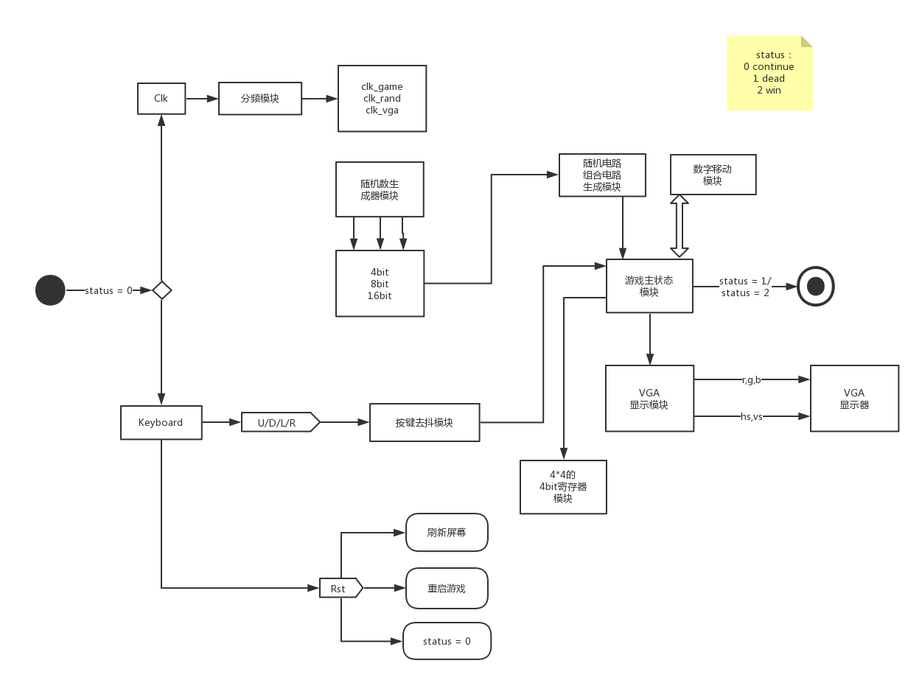

（此图在电子档实验报告的doc文件夹中有）

本程序分为八个模块：

1. Game：运行游戏的主模块，决定游戏的状态，处理输入与输出的数据，调用各个模块。

module game(rst,clk,key,Hsync,Vsync,vgaRed,vgaGreen,vgaBlue);

input rst,clk;

input [3:0] key;//origin input

output Hsync,Vsync;//VGA

output [3:0] vgaRed,vgaGreen,vgaBlue;//VGA

1. Clkdiv：分频模块，将主频率分为clk\_game, clk\_rand, clk\_vga。

module clkdiv(rst,clk,clk\_game,clk\_rand,clk\_vga);

output wire clk\_game,clk\_rand,clk\_vga;

input wire clk,rst;

1. Seg：数字以log形式保存，即0~2048记为0~11，该模块将数字转换为决定颜色的288位数组。

module seg(din,dout);

input [3:0] din;

output reg [0:287] dout;

1. Vga：决定输出的颜色。

module vga(rst,dclk,db,r,g,b,hs,vs,x,y);

input dclk,rst;

input [2:0] db;

output r;

output g;

output b;

output reg hs,vs;

output reg [9:0] x,y;

1. Shake：使用一个32位fifo数组来按键去抖。

module shake(rst,clk,din,dout);

input rst,clk,din;

output reg dout;

1. Random：生成4位，8位，16位的随机数。

module random(rst,clk,ran2,ran3,ran4);

input rst,clk;

output reg [7:0] ran2;

output reg [11:0] ran3;

output reg [15:0] ran4;

1. Gen：在按下按键对应的位置生成一列或一行随机数与三个空位。

module gen(rst,clk,i3,i2,i1,i0,o3,o2,o1,o0);

input rst,clk;

input [3:0] i3,i2,i1,i0;

output reg [3:0] o3,o2,o1,o0;

1. Move：根据按键移动与合并16个数字。

module move(i3,i2,i1,i0,o3,o2,o1,o0);

input [3:0] i3,i2,i1,i0;

output reg [3:0] o3,o2,o1,o0;

## 代码分析

代码的重点分析：

1. game模块共有三个always语句，其中第一个always语句是处理按键的输入与游戏的改变输出，即数字的大小及位置的改变，数字的合并；第二个always语句是处理屏幕颜色的变化，其将640\*480分辨率的显示屏等分为160\*120个格子，决定每个格子的颜色，即将游戏界面显示在屏幕上；第三个always语句处理笑脸随游戏状态的改变，游戏状态有status表示，0 代表游戏继续，显示平淡脸；1 代表游戏失败，显示哭脸；2 代表游戏胜利，显示笑脸。
2. vga模块能够输出屏幕的颜色变量，控制水平和垂直扫描信号来控制屏幕的显示，并且其将当前扫描的位置参数通过x，y变量输出到game模块。
3. shake模块通过一个32位的FIFO数组处理按键输入与硬件内部频率的差异，实现按键去抖。
4. seg模块根据输入（即数字的大小），决定配色方案，配色方案由一个288位的数组决定，每一个配色即为3位r, g, b，配色来自所参考的开源项目。
5. move根据按键的输入移动数字并将它们合并，由此产生一个空行或空列。
6. gen模块在move模块产生的空行或空列里产生一个随机数2或4或8和3个空位，该随机数由random模块产生。

## 逻辑电路图

见电子档 doc文件夹 circuit.pdf

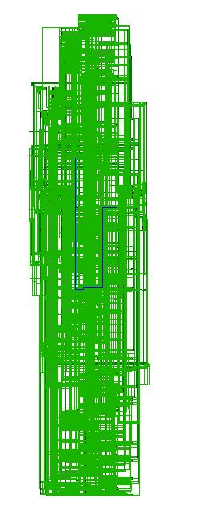

## 游戏界面示意图

## 源文件

电子档 src文件夹内为verilog源代码；

2048game文件夹内为完整项目。

## 演示视频

见电子档 演示视频.mp4

# 总结及心得体会

## 总结

1. 概述

在本实验项目中，我们实现了一个简简单单的2048小游戏，其能够与Basys 3板

的按键交互，并将结果通过VGA扫描显示在屏幕上，有较强的游戏性和趣味性。

1. 问题与改进

在这次的实验进行的过程中，遇到了较多问题，以致于直到实验项目完成时，仍

有一些问题的存在，比如：

1. 在方块中间有莫名其妙的白线，导致方块有些难看，但是没有找到确定的原因。
2. 不懂vga的颜色显示原理，seg模块中的配色方案是从开源项目中照搬过来的，自己也不会更改那些方块与数字的颜色，只会更改白色和黑色。
3. 随机数模块写的十分复杂，期待能够在随机的基础上进行改进，使该模块看起来要简练一些。
4. 收获
5. 知道了在verilog语言里宏定义的定义方法与使用方法与C语言里的较大区

别，也在这上面犯过不少错误，造成了一定的困扰。在verilog中，宏定义的格为:

`define *[name of the macro] [value of the macro]*

宏使用的格式为：

`*[name of the macro]* 一定不能漏了反引号！

1. 学会了用对数形式保存2的次幂来简化工作，节省空间。
2. 对于VGA的显示原理有了一些了解，看起来复杂，其实只要把握了频率，水平和垂直扫描信号，颜色，就能够在屏幕上显示出内容。
3. 对于这种复杂的程序设计，我们又一次体会到了功能模块化带来的好处，本程序的八个模块之间除了主模块之外几乎相互独立，极大的方便了我们的调试与团队协作。
4. 体会了一次游戏开发的大部分流程，得到了满足感与成就感，也提高了自信心，这一次的实验项目为我们今后的学习与实践提供了宝贵经验。

## 心得体会

### 王锡淮：

在选题的时候，很庆幸我们没有选择当时的另一个备选题目：贪吃蛇，否则我们

可能不能够准时完成项目。

在选择了这样一个题目以后，我感觉到了大学里面“自学”的真正意义：自由、自

主、自力更生、自强不息的学习。为什么我这样说呢？因为在学习如何做出这个2048游戏的过程中，我的心情是从开心到兴奋，从兴奋到平淡，从平淡到疲倦，从疲倦到逼自己去学习，再到后来的茅塞顿开，恍然大悟，最后坚定地把项目做完了。由此我感受到了大学的魅力，大学的精彩之处。

在做项目的过程中最大的感受就是宏定义的坑太深了，一个不小心就会掉下去，

因为在verilog里面宏定义的使用偏偏一定要加上一个反引号，最开始的时候，我

们是一个反引号都没有加的，于是乎在vivado里面综合的时候，发生了奇怪的错

误：综合失败了，但是偏偏没有显示错误信息。后来汤珂发现在status的信息里面

隐含了错误发生的位置，所以我们才发现了这个错误。

还有就是我们在将整个游戏界面放到屏幕中央的时候，反复的计算这个屏幕的大小比例，算了半天才知道原来这种写法是将屏幕160\*120等分，最终找到了中央的位置。

然后是对于配色的感想，一开始看到网上那个开源项目的seg模块我是崩溃的，完全无法理解那288位的数组是在干什么，当然最后逐行分析代码后才发现那是一个一个代表颜色的bit，虽然还是不知道为什么这几个bit会显示红色，那几个bit会显示蓝色，但是至少知道了原理，也知道了3‘b000是黑色，3’b111是白色。

还要感谢神队友汤珂强大的代码理解能力与准确的直觉为我指明方向。

最后，我想说老师常常提到的那句话：“我都想不到我能做到。”

### 徐汤柯：

# 参考资料

1. 《Verilog经典教程》 夏宇闻 著
2. 《VGA实用编程技术》罗建军 著 清华大学出版社
3. <http://www.digilent.com.cn> 开源项目 基于Basys3的2048小游戏项目的DIY动手指南

# 特别鸣谢

感想王永锋同学借出显示屏供我们进行无穷无尽的调试显示内容。